МИНИСТЕРСТВО ОБРАЗОВАНИЯ И НАУКИ РОССИЙСКОЙ ФЕДЕРАЦИИ
Федеральное государственное автономное образовательное учреждение высшего образования
«Нижегородский государственный университет им. Н.И. Лобачевского»

Институт аспирантуры и докторантуры

УТВЕРЖДАЮ
Директор Института информационных технологий, математики и механики

________________________ Н.Ю. Золотых
"_____"__________________2021 г.

Рабочая программа дисциплины

Планирование и математическая обработка результатов эксперимента
в механике деформируемого твердого тела

Направление подготовки
01.06.01 Математика и механика

направленность

01.02.04 Механика деформируемого твердого тела

Квалификация выпускника

Исследователь. Преподаватель-исследователь

Форма обучения

Очная

Нижний Новгород
2021
1. Место дисциплины в структуре основной образовательной программы (ООП)
Дисциплина «Планирование и математическая обработка результатов эксперимента в механике деформируемого твердого тела» является профессиональной дисциплиной по выбору, изучается на 2 году обучения в 4 семестре.
Освоение дисциплины опирается на знания, умения, навыки и компетенции, сформированные на двух предшествующих уровнях образования дисциплинами: «Модели механики деформируемого твердого тела», «Математические методы обработки экспериментальных данных», «Нелинейные модели механики сплошных сред».

2. Планируемые результаты обучения по дисциплине, соотнесенные с планируемыми результатами освоения ООП (компетенциями выпускников)
Таблица 1
Планируемые результаты обучения по дисциплине

Код формируемой компетенции | Планируемые результаты обучения по дисциплине, характеризующие этапы формирования компетенций
ПК-3 | ЗНАТЬ: модели и методы решения задач механики деформируемого твердого тела, в том числе в междисциплинарных областях, реализованные в профессиональных пакетах прикладных программ  УМЕТЬ: осознанно выбрать оптимальные модели и методы решения исследовательских и практических задач механики деформируемого твердого тела  ВЛАДЕТЬ: навыками решения нестандартных задач механики деформируемого твердого тела
ПК-4 | ЗНАТЬ: основные тенденции развития современных численных методов и программного обеспечения для решения задач динамики конструкций, в том числе в междисциплинарных областях  УМЕТЬ: разрабатывать новое и модифицировать существующее программное обеспечение на основе созданных и адаптированных численных методов решения исследовательских и практических задач динамики и прочности  ВЛАДЕТЬ: навыками разработки и адаптации численных методов при решении нестандартных задач динамики и прочности конструкций
ПК-5 | ЗНАТЬ: систему базовых экспериментов для определения свойств и характеристик механических объектов  УМЕТЬ: Обрабатывать и анализировать данные экспериментальных исследований в механике  ВЛАДЕТЬ: методами планирования эксперимента в механике

3. Структура и содержание дисциплины
Объем дисциплины составляет 3 зачетных единиц, всего 108 часов, из которых 36 часов составляет контактная работа обучающегося с преподавателем (6 часов занятия лекционного типа, 18 часов занятия семинарского типа (осуществляется также текущий контроль успеваемости), 12 часов лабораторных работ, 0 часов групповые консультации, 0 часов индивидуальные консультации, 0 часов мероприятия текущего контроля успеваемости, 0 часов мероприятия промежуточной аттестации), 72 часов составляет самостоятельная работа обучающегося.
Таблица 2
Структура дисциплины

Наименование раздела дисциплины | Всего, часов | В том числе
Наименование раздела дисциплины | Всего, часов | Контактная работа, часов |  |  |  |  | Самостоятельная работа обучающегося, часов
Наименование раздела дисциплины | Всего, часов | Занятия лекционного типа | Занятия семинарского типа | Занятия лабораторного типа | Консультации | Всего | Самостоятельная работа обучающегося, часов
1. Статистическая обработка результатов механических испытаний | 36 | 2 | 6 | 4 | 0 | 12 | 24
2. Регрессионный и корреляционный анализы результатов экспериментов по определению механических свойств конструкционных материалов | 36 | 2 | 6 | 4 | 0 | 12 | 24
3. Планирование экспериментов для идентификации материальных функций моделей деформирования и разрушения материалов | 36 | 2 | 6 | 4 | 0 | 12 | 24
Аттестация по дисциплине | Зачет по результатам текущего контроля успеваемости
Итого | 108 | 6 | 18 | 12 | 0 | 36 | 72

Таблица 3

Содержание дисциплины

№ п/п | Наименование раздела дисциплины | Содержание раздела | Форма проведения занятия | Форма текущего контроля*
1 | Статистическая обработка результатов механических испытаний | Законы распределения механических свойств. Определение объема испытаний. Критерии для отбрасывания резко выделяющихся результатов испытаний. Критерий равенства двух средних значений нормально распределенных совокупностей. Критерий равенства двух дисперсий. Критерий равенства дисперсий ряда совокупностей. Критерий согласия. | Лекции, практические занятия (семинары), лабораторные работы | Контрольная работа
2 | Дисперсионный, регрессионный и корреляционный анализы результатов экспериментов по определению механических свойств конструкционных материалов | Однофакторный дисперсионный анализ. Многофакторный дисперсионный анализ результатов механических испытаний. Связь между случайными величинами. Линейный регрессионый анализ для случая одной независимой величины. Нелинейная регрессия. Множественная регрессия. Корреляционное отношение. Коэффициент множественной корреляции. Частные коэффициенты корреляции. Значимость коэффициента корреляции. Проверка адекватности модели. | Лекции, практические занятия (семинары), лабораторные работы | Контрольная работа
3 | Планирование экспериментов для идентификации материальных функций моделей деформирования и разрушения материалов | Планирование эксперимента для определения долговечности при испытаниях на усталость. Функции распределения долговечности при действии переменных нагрузок. Планирование испытаний при построении медианной кривой усталости. Планирование испытаний при построении квантильных кривых усталости. Планирование ускоренных испытаний на усталость. Построение функции распределения предела выносливости. Статистическая обработка результатов длительных статических испытаний | Лекции, практические занятия (семинары), лабораторные работы | Контрольная работа

4. Образовательные технологии
Активные и интерактивные формы: лекции, практические занятия, лабораторные и самостоятельные работы. В течение семестра обучающиеся слушают лекции, решают задачи на практических занятиях, выполняют лабораторные работы, самостоятельно выполняют и защищают курсовую работу. Проводятся контрольные работы (на практических занятиях). Зачет выставляется после решения всех задач контрольных работ и выполнения лабораторных и самостоятельных работ.
5. Формы организации и контроля самостоятельной работы обучающихся
Самостоятельная работа обучающегося заключается в освоении одного из профессиональных пакетов прикладных программ по статистическому анализу данных применительно к задачам планирования и анализа результатов экспериментов в механике деформируемого твердого тела. По результатам проведенной самостоятельной работы обучающийся оформляет курсовую работу, содержащую описание порядка работы с выбранным пакетом прикладных программ, а также результаты решения задач аналогичных лабораторным работам, выполненным в Microsoft Excel (типовые задачи приведены в п. 6.3). На одном из семинарских занятий обучающийся в форме краткого доклада представляет результаты, полученные им в ходе выполнения курсовой работы.

Контрольные вопросы
- Ошибки измерения.
- Классификация ошибок измерения.
- Метод исключения грубых ошибок.
- Оценки измеряемой величины и их свойства.
- Точечная оценка при равноточных и неравноточных измерениях.
- Доверительные оценки при равноточных измерениях. Правило трех сигм.
- Доверительные оценки при неравноточных измерениях.
- Необходимое количество измерений.
- Сравнение средних значений.
- Точечные оценки дисперсий.
- Сравнение дисперсий. Выделение большей дисперсии.
- Виды связей между рядами наблюдений.
- Интерполирование.
- Метод избранных точек.
- Метод медианных центров
- Метод наименьших квадратов.
- Нелинейная регрессия.
- Множественная регрессия. Полиномиальное представление уравнения регрессии.
- Матричная форма записи метода наименьших квадратов. Матрица базисных функций.
- Корреляционное отношение и его свойства.
- Выборочный коэффициент корреляции и его свойства.
- Проверка значимости коэффициента корреляции. Доверительный интервал КК.
- Коэффициент множественной корреляции. Частные коэффициенты корреляции.
- Проверка значимости коэффициента множественной корреляции.
- Проверка адекватности модели.
- Проверка значимости коэффициентов уравнения регрессии.
- Планирование эксперимента. Матрица плана. Информационная матрица плана.
- Критерии оптимальности планов регрессионных экспериментов.
- Полный факторный эксперимент типа 2^{k}. Кодированные переменные.
- Модель с взаимодействиями на основе ПФЭ 2^{k}.
- Дробный факторный эксперимент 2^{k-p}.
- Система смешивания оценок. Генерирующее соотношение.
- Определяющий контраст. Обобщенный определяющий контраст.
- Композиционные планы 2-го порядка.
- Фонд оценочных средств для аттестации по дисциплине
  - Перечень компетенций выпускников образовательной программы с указанием результатов обучения (знаний, умений, владений), характеризующих этапы их формирования
Описание показателей и критериев оценивания компетенций на различных этапах их формирования приведен в приложении 1.

  - Критерии и процедуры оценивания результатов обучения по дисциплине. Описание шкал оценивания
Зачет.
Зачтено | Выполнены успешно все контрольные и лабораторные работы. Защищена курсовая работа.
Не зачтено | Не все лабораторные и самостоятельные работы выполнены успешно или не защищена курсовая работа.

  - Примеры типовых контрольных практических заданий, характеризующих сформированность компетенций
- В таблице приведен вариационный ряд значений предела прочности образцов из дюралюминиевого прессованного профиля. Требуется вычислить значения выборочного среднего, медианы, дисперсии, среднеквадратичного отклонения и коэффициента вариации.
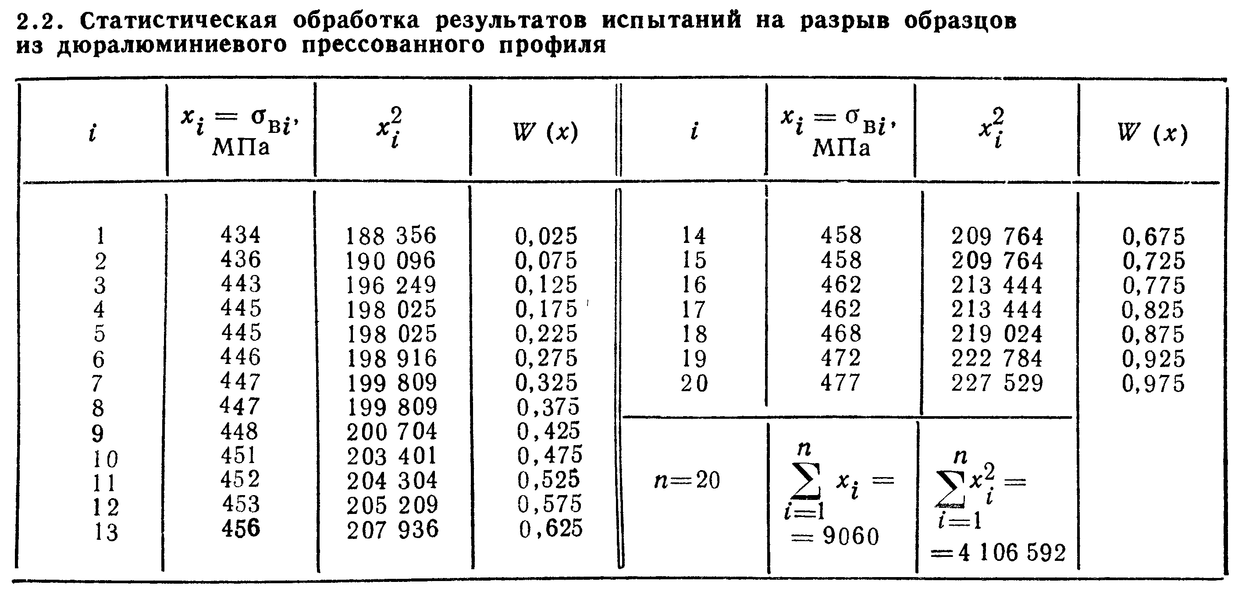

- В таблице приведен вариационный ряд значений логарифма долговечности образцов диаметром 8 мм из алюминиевого сплава АВ, испытанных на консольный изгиб с вращением при напряжении $σ_{\text{max}}=\text{150}\text{МПа}$. Требуется вычислить выборочное среднее, среднеквадратичное отклонение, выборочные знаяения показателей асимметрии и эксцесса для случайной величины $x=\text{lg}N$.
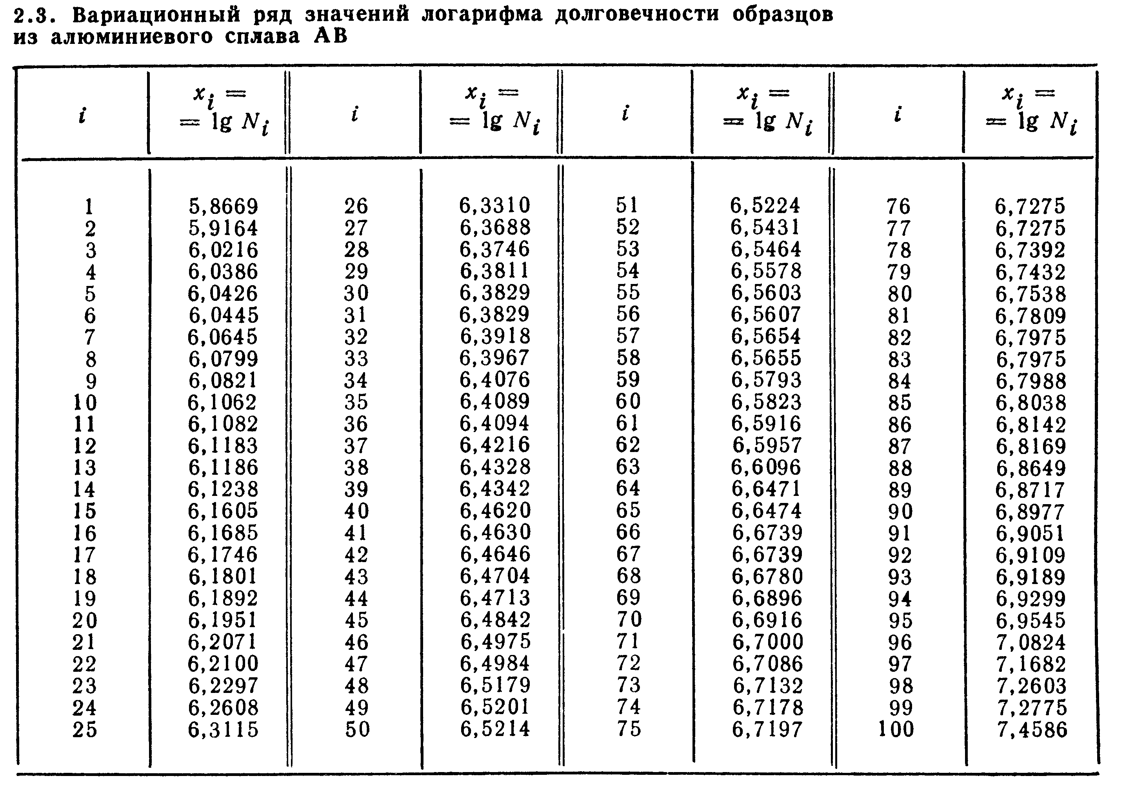
- В таблице приведен вариационный ряд значений чисел циклов до разрушения образцов диаметром 8 мм из алюминиевого сплава АВ, испытанных на консольный изгиб с вращением при напряжении $σ_{\text{max}}=\text{150}\text{МПа}$. Произведите оценку параметров $х_{н}$, $b$, и $c$ функции распределения Вейбулла – Гнеденко.
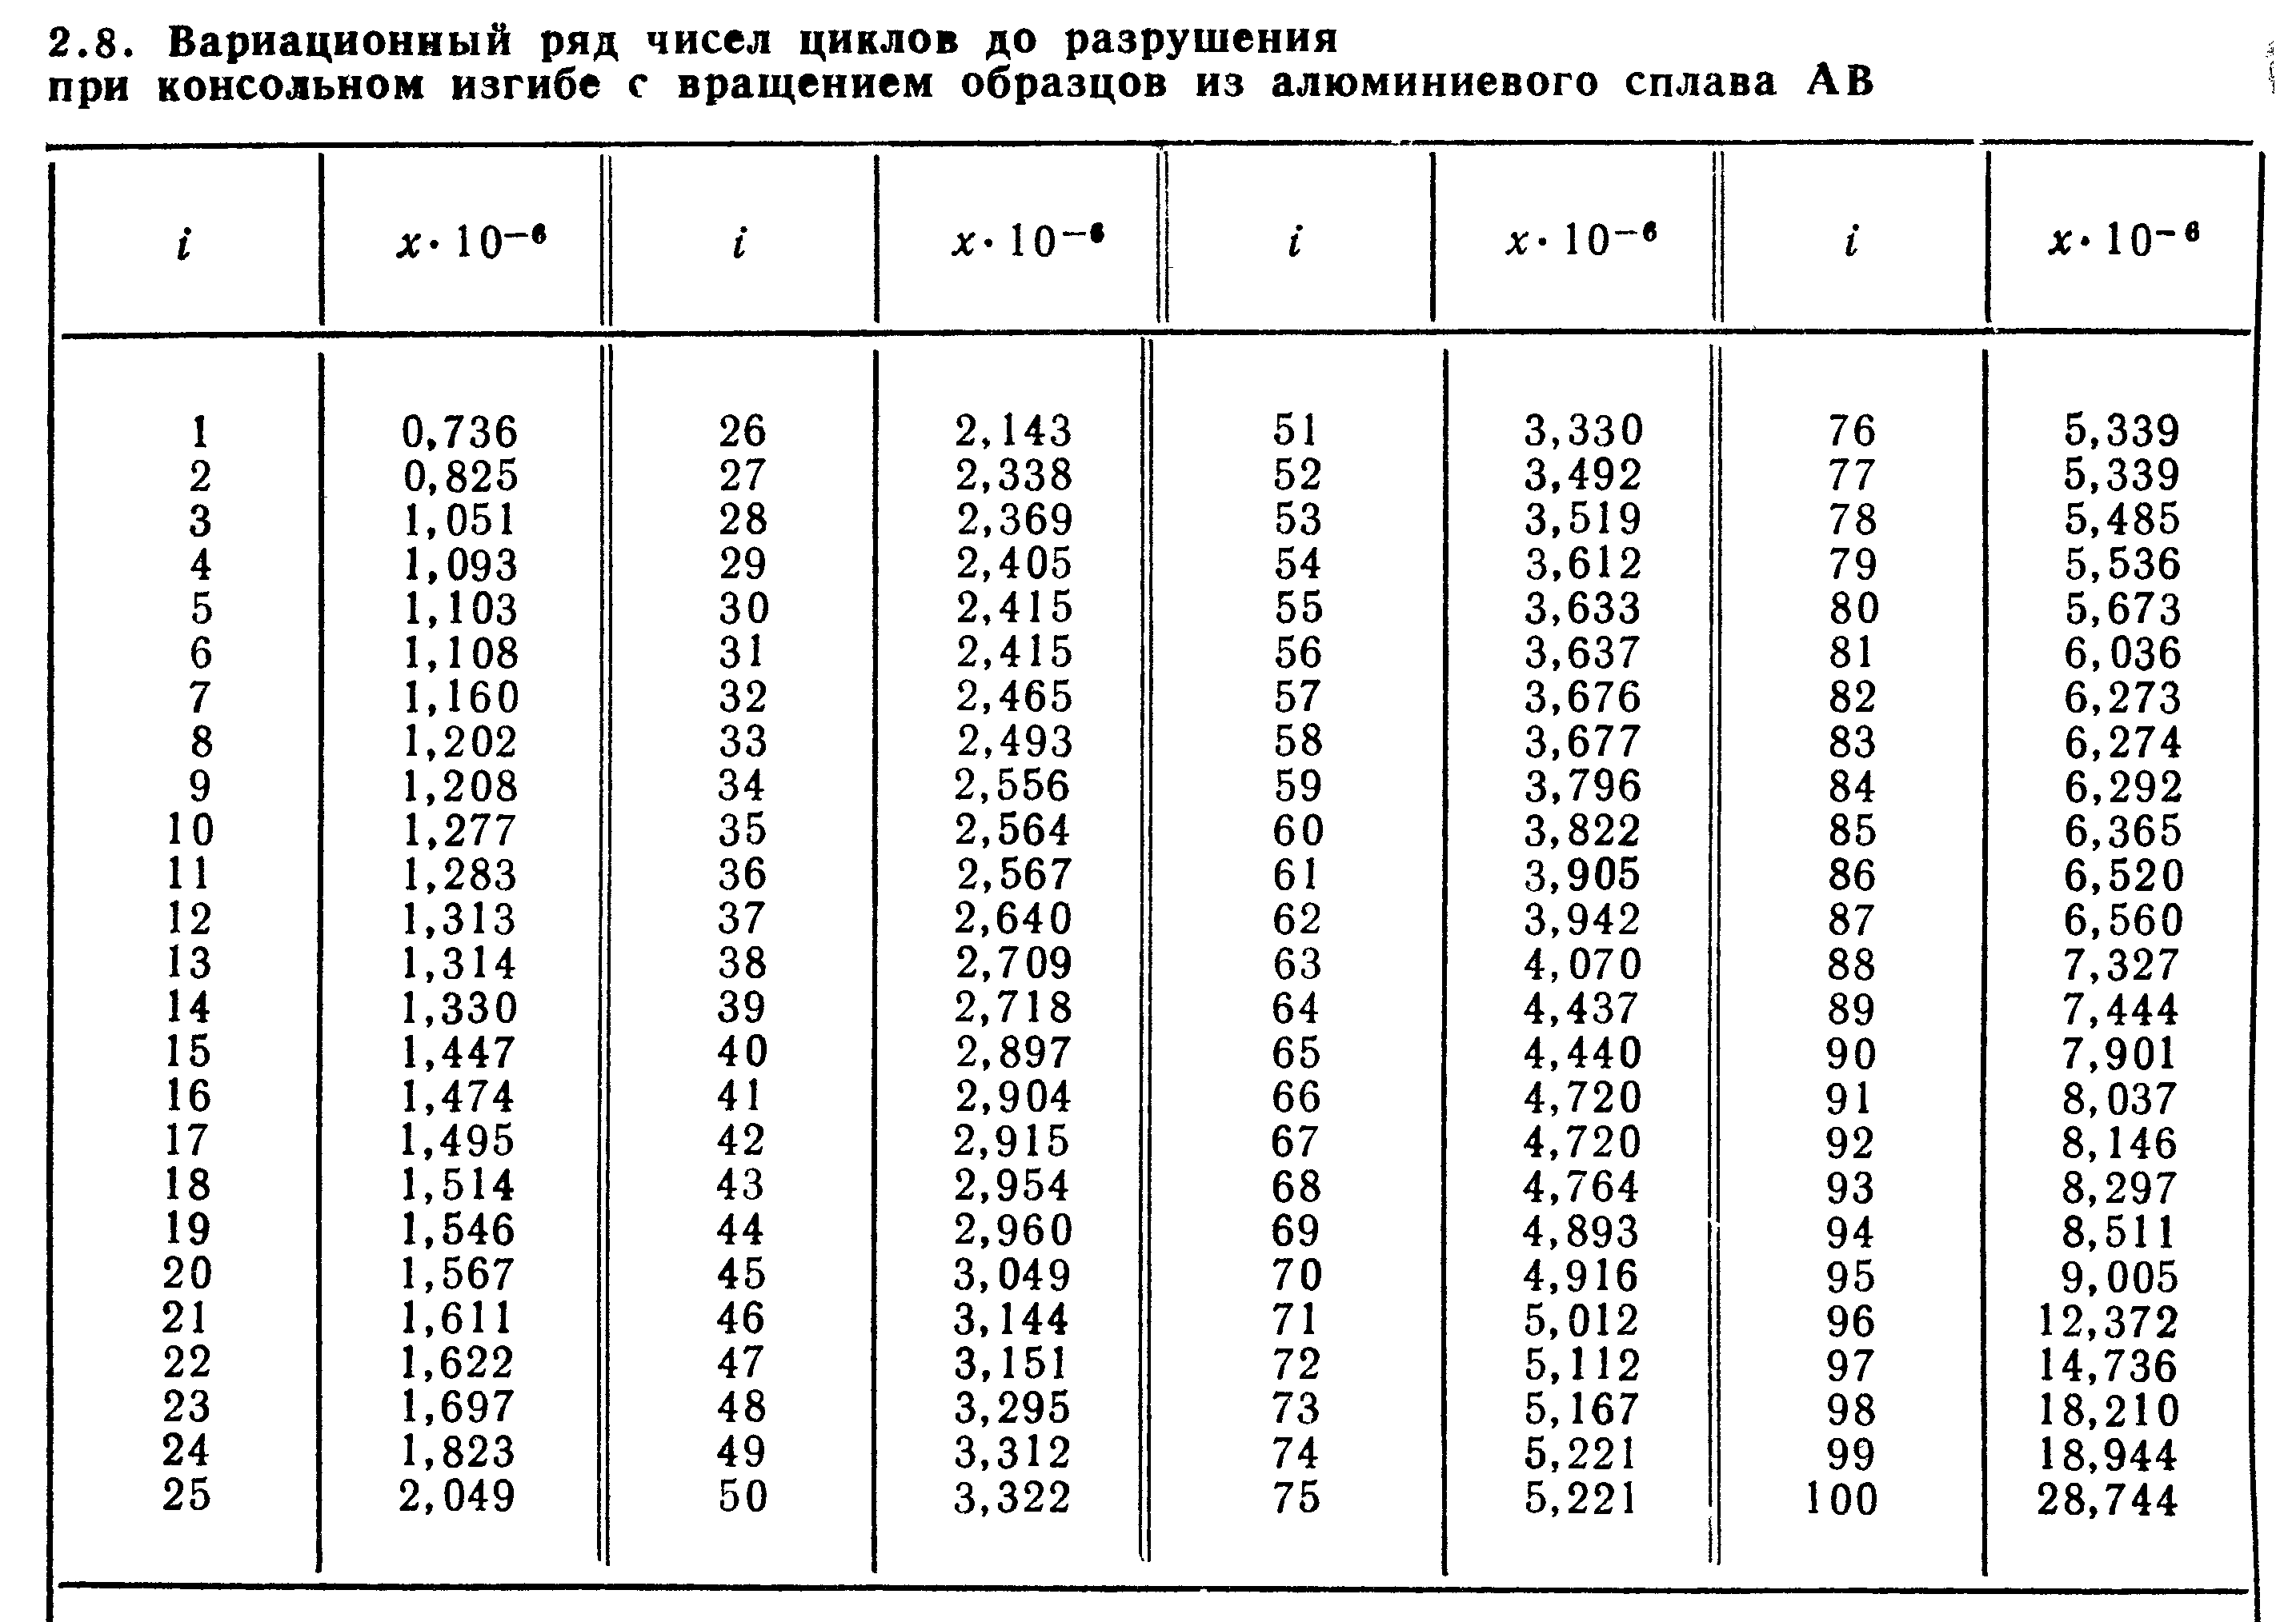
- По результатам испытаний на разрыв 20 образцов (см. таблицу) определить 90% -ные доверительные интервалы для генерального среднего значения предела прочности дюралюминия, если выборочные характеристики составляют $\bar{x}={\bar{σ}}_{b}=\text{453}\text{МПа}$, $s=\text{11}\text{.}\text{26 }\text{МПа}$.
- По результатам испытаний на разрыв 20 образцов (см. таблицу) определить 90% -ные доверительные интервалы для генеральных дисперсии и среднеквадратичного отклонения предела прочности дюралюминия, если $s^{2}=\text{126}\text{.}\text{9 }\text{МПа}$.
- Определить необходимый объем испытаний образцов с целью оценки среднего значения предела прочности алюминиевого сплава, если $α=0\text{.}1$ и $Δ_{α}=0\text{.}\text{02}$. Данные о коэффициенте вариации предела прочности аналогичных материалов отсутствуют.
- Определить максимально необходимый объем испытаний образцов из литого алюминиевого сплава с целью оценки квантили уровня $P=0\text{.}\text{001}$ предела прочности с тем, чтобы при доверительной вероятности $β=0\text{.}9$ максимальная абсолютная ошибка оценки квантили не превышала $Δ_{0\text{.}\text{01}}=\text{10}\text{МПа}$.
- Проверить с помощью критерия согласия Колмогорова-Смирнова гипотезу о нормальном распределении логарифма числа циклов до разрушения при усталостных испытаниях по данным приведенным в таблице. Принять уровень значимости $α=0\text{.}\text{05}$.
- Оценить значимость давления и температуры при прессовании на предел прочности болтов диаметром 14 мм из стекловолокнита. Время выдержки в пресс-форме составляло 1 мин. Испытаниям подвергались болты, которые прессовались при температурах 135, 145, 155 и 165 ºС под давлением 20, 30, 40 и 50 МПа. Для каждой комбинации значений указанных факторов испытывалось пять болтов.
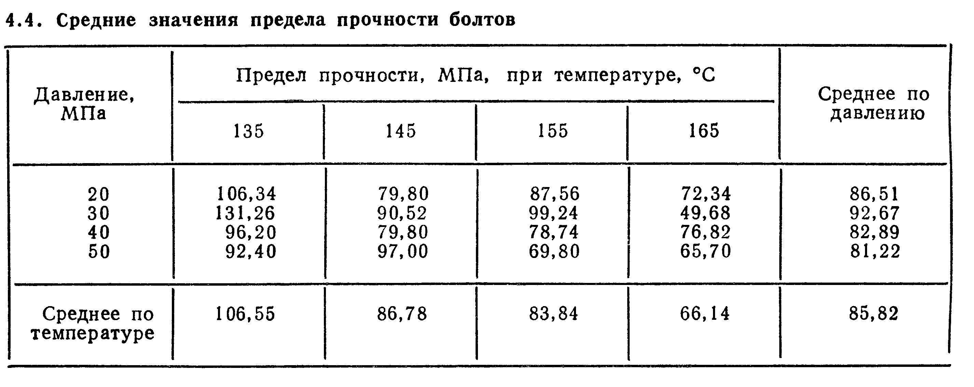

- Произвести оценку значимости коэффициента корреляции между пределом ограниченной выносливости при изгибе с вращением образцов на базе ${\text{10}}^{7}$ циклов ($Y=σ_{\text{-1}}$) и пределом прочности ($X=σ_{В}$) по результатам испытаний 16 деформируемых алюминиевых сплавов при альтернативной гипотезе $ρ≠0$. Найти границы 90%-го доверительного интервала для коэффициента корреляции. Результаты испытаний приведены в таблице.
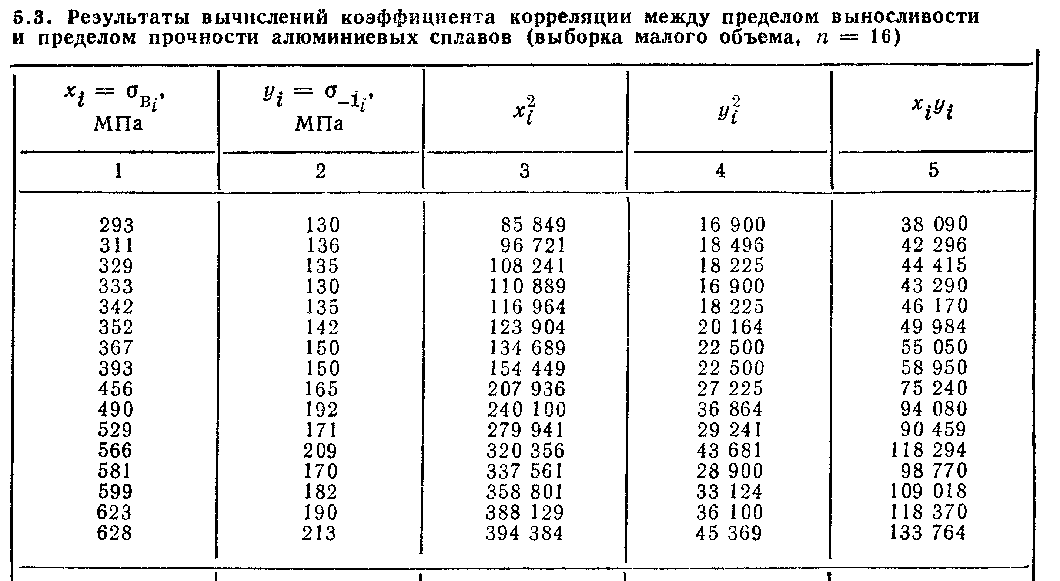
- Провести регрессионный анализ между пределом ограниченной выносливости при изгибе с вращением образцов на базе ${\text{10}}^{7}$ циклов ($Y=σ_{\text{-1}}$) и пределом прочности ($X=σ_{В}$) по результатам испытаний 16 деформируемых алюминиевых сплавов. Результаты испытаний приведены в таблице.
- Произвести линейный регрессионный анализ результатов испытаний на усталость образцов из хромоникелевой стали по данным, приведенными в таблице с целью подбора уравнения левой ветви кривой усталости и оценки ее параметров.
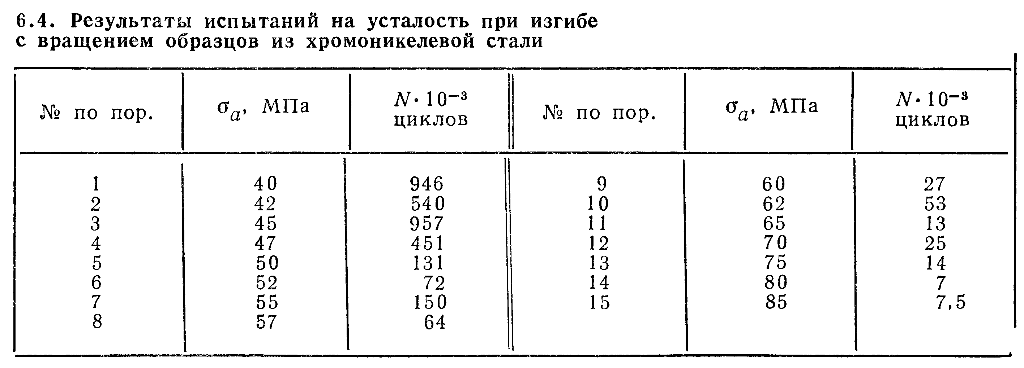

7. Учебно-методическое и информационное обеспечение дисциплины
а) основная литература:
1. Фаддеев М.А. Элементарная обработка результатов эксперимента: Учебное пособие. – Нижний Новгород: Издательство Нижегородского госуниверситета, 2004. – 120 с. (201 экз., 2002 – 3 экз., 2008 – 2 экз.)
2. Румшиский Л.З. Математическая обработка результатов эксперимента. Главная редакция физико-математической литературы изд-ва «Наука», 1971. (12 экз.)
б) дополнительная литература:
1. Трухин Б.В., Черников А.А. Математические методы планирования и обработки результатов эксперимента: Учебное пособие. Горький. Изд-во Горьк. ун-та. 1990. 96 с. (1 экз.)
в) программное обеспечение и Интернет-ресурсы:
1. Microsoft Excel.
2. statsoft.msu.ru.
3. statsoft.ru.
4. statgraphics.com
5. predictivesolutions.ru
6. sas.com
7. ncss.com
8. minitab.com
9. www.mmf.unn.ru/files/2014/01/Kapustin_DeformationAndDestructionProcesses.pdf

8. Материально-техническое обеспечение дисциплины
Аудитории и компьютерные классы Института информационных технологий, математики и механики.

Программа составлена в соответствии с требованиями ФГОС ВО по направлению подготовки 01.06.01 Математика и механика (уровень подготовки кадров высшей квалификации).

Автор: к.ф.-м.н. В.А. Горохов

Рецензент: заведующий кафедрой Прикладной механики и подъемно-транспортных машин ФГБОУ ВО «Волжский государственный университет водного транспорта» д.ф.-м.н., проф., Волков И.А.

Программа рекомендована на заседании кафедры ТКЭМ

Программа одобрена на заседании методической комиссии института ИТММ

Председатель методической комиссии: А.В. Грезина
Приложение 1

Шифр и название КОМПЕТЕНЦИИ:
ПК-3 уметь работать с основными пакетами профессиональных прикладных программ

ОБЩАЯ ХАРАКТЕРИСТИКА КОМПЕТЕНЦИИ
Тип КОМПЕТЕНЦИИ:
Профессиональная компетенция выпускника программы аспирантуры по направлению подготовки 01.06.01 «Математика и механика»..
ПОРОГОВЫЙ (ВХОДНОЙ) УРОВЕНЬ ЗНАНИЙ, УМЕНИЙ, ОПЫТА ДЕЯТЕЛЬНОСТИ, ТРЕБУЕМЫЙ ДЛЯ ФОРМИРОВАНИЯ КОМПЕТЕНЦИИ
Для того чтобы формирование данной компетенции было возможно, обучающийся, приступивший к освоению программы аспирантуры, должен:
ЗНАТЬ:
основные пакеты профессиональных прикладных программ
УМЕТЬ:
Решать типовые задачи механики сплошных сред с использованием пакетов профессиональных прикладных программ
ВЛАДЕТЬ:
Навыками работы с пакетами профессиональных прикладных программ.

Планируемые результаты обучения*(показатели достижения заданного уровня освоения компетенций) | Критерии оценивания результатов обучения
 | 1 | 2 | 3 | 4
ВЛАДЕТЬ: навыками решения нестандартных задач механики деформируемого твердого тела | Отсутствие или фрагментарное освоение навыков решения задач механики деформируемого твердого тела | В целом успешное, но не систематическое применение навыков решения нестандартных задач механики деформируемого твердого тела | В целом успешное, но содержащее отдельные пробелы применение навыков решения нестандартных задач механики деформируемого твердого тела | Успешное и систематическое освоение и применение навыков решения нестандартных задач механики деформируемого твердого тела, в том числе в междисциплинарных областях
УМЕТЬ: осознанно выбрать оптимальные модели и методы решения исследовательских и практических задач механики деформируемого твердого тела | Отсутствие умений или частично освоенное умение выбрать оптимальные модели и методы решения исследовательских и практических задач | В целом успешное, но не систематически осуществляемое умение выбрать оптимальные модели и методы решения исследовательских и практических задач | В целом успешное, но содержащее отдельные пробелы умение выбрать оптимальные модели и методы решения исследовательских и практических задач механики деформируемого твердого тела | Сформированное умение выбрать оптимальные модели и методы решения исследовательских и практических задач механики деформируемого твердого тела
ЗНАТЬ: модели и методы решения задач механики деформируемого твердого тела, в том числе в междисциплинарных областях, реализованные в профессиональных пакетах прикладных программ | Отсутствие знаний или фрагментарные знания моделей и методов решения задач механики деформируемого твердого тела | Общие, но не структурированные знания моделей и методов решения задач механики деформируемого твердого тела | Сформированные, но содержащие отдельные пробелы знания моделей и методов решения задач механики деформируемого твердого тела, в том числе в междисциплинарных областях | Сформированные систематические знания моделей и методов решения задач механики деформируемого твердого тела, в том числе в междисциплинарных областях, реализованных в профессиональных пакетах прикладных программ

Шифр и название КОМПЕТЕНЦИИ:
ПК-4 владеть навыками совершенствования численных методов и программного обеспечения для расчета динамики, прочности конструкций на базе современных достижений в области прикладной математики и вычислительной техники

ОБЩАЯ ХАРАКТЕРИСТИКА КОМПЕТЕНЦИИ
Тип КОМПЕТЕНЦИИ:
Профессиональная компетенция выпускника программы аспирантуры по направлению подготовки 01.06.01 «Математика и механика»..
ПОРОГОВЫЙ (ВХОДНОЙ) УРОВЕНЬ ЗНАНИЙ, УМЕНИЙ, ОПЫТА ДЕЯТЕЛЬНОСТИ, ТРЕБУЕМЫЙ ДЛЯ ФОРМИРОВАНИЯ КОМПЕТЕНЦИИ
Для того чтобы формирование данной компетенции было возможно, обучающийся, приступивший к освоению программы аспирантуры, должен:
ЗНАТЬ:
Численные методы и программное обеспечение, применяемые при решении задач механики сплошной среды
УМЕТЬ:
Осознанно применять существующие численные методы и программное обеспечение, при решении типовых задач механики сплошной среды
ВЛАДЕТЬ:
Знаниями и навыками работы в области прикладной математики и вычислительной техники

Планируемые результаты обучения*(показатели достижения заданного уровня освоения компетенций) | Критерии оценивания результатов обучения
 | 1 | 2 | 3 | 4
ВЛАДЕТЬ: навыками разработки и адаптации численных методов при решении нестандартных задач динамики и прочности конструкций | Отсутствие или фрагментарное освоение навыков разработки и адаптации численных методов решения задач динамики и прочности конструкций | В целом успешное, но не систематическое применение навыков разработки и адаптации численных методов решения задач динамики и прочности конструкций | В целом успешное, но содержащее отдельные пробелы применение навыков разработки и адаптации численных методов решения нестандартных задач динамики и прочности конструкций | Успешное и систематическое освоение и применение навыков разработки и адаптации численных методов решения нестандартных задач динамики и прочности конструкций, в том числе в междисциплинарных областях
УМЕТЬ: разрабатывать новое и модифицировать существующее программное обеспечение на основе созданных и адаптированных численных методов решения исследовательских и практических задач динамики и прочности | Отсутствие умений или частично освоенное умение разрабатывать новое и модифицировать существующее программное обеспечение | В целом успешное, но не систематически осуществляемое умение разрабатывать новое и модифицировать существующее программное обеспечение | В целом успешное, но содержащее отдельные пробелы умение разрабатывать новое и модифицировать существующее программное обеспечение | Сформированное умение разрабатывать новое и модифицировать существующее программное обеспечение
ЗНАТЬ: основные тенденции развития современных численных методов и программного обеспечения для решения задач динамики конструкций, в том числе в междисциплинарных областях | Отсутствие знаний или фрагментарные знания основных тенденций развития современных численных методов и программного обеспечения | Общие, но не структурированные знания основных тенденций развития современных численных методов и программного обеспечения | Сформированные, но содержащие отдельные пробелы знания основных тенденций развития современных численных методов и программного обеспечения, в том числе в междисциплинарных областях | Сформированные систематические знания основных тенденций развития современных численных методов и программного обеспечения, в том числе в междисциплинарных областях

Шифр и название КОМПЕТЕНЦИИ:
ПК-5 владеть методами планирования и проведения механического эксперимента, а также анализа экспериментальных данных

Основано на трудовой функции, предусмотренной Профессиональным стандартом
Специалист по организации и управлению научно-исследовательскими и опытно-конструкторскими работами
Наименование | Организация анализа и оптимизации процессов управления жизненным циклом проектирования научно-исследовательских и опытно-конструкторских работ | Код | B/03.6 | Уровень (подуровень) квалификации | 6

Основано на трудовой функции, предусмотренной Профессиональным стандартом
Специалист по научно-исследовательским и опытно-конструкторским разработкам
Наименование | Осуществление выполнения экспериментов и оформления результатов исследований и разработок | Код | А/02.5 | Уровень (подуровень) квалификации | 5

ОБЩАЯ ХАРАКТЕРИСТИКА КОМПЕТЕНЦИИ
Тип КОМПЕТЕНЦИИ:
Профессиональная компетенция выпускника программы аспирантуры по направлению подготовки 01.06.01 «Математика и механика»..
ПОРОГОВЫЙ (ВХОДНОЙ) УРОВЕНЬ ЗНАНИЙ, УМЕНИЙ, ОПЫТА ДЕЯТЕЛЬНОСТИ, ТРЕБУЕМЫЙ ДЛЯ ФОРМИРОВАНИЯ КОМПЕТЕНЦИИ
Для того чтобы формирование данной компетенции было возможно, обучающийся, приступивший к освоению программы аспирантуры, должен:
ЗНАТЬ:
Стандартные методы эксперимента в механике сплошной среды
УМЕТЬ:
Обрабатывать данные экспериментальных исследований в механике сплошной среды
ВЛАДЕТЬ:
Базовыми навыками работы с экспериментальным оборудованием при механических испытаниях

Планируемые результаты обучения*(показатели достижения заданного уровня освоения компетенций) | Критерии оценивания результатов обучения
 | 1 | 2 | 3 | 4
ВЛАДЕТЬ: методами планирования эксперимента в механике | Отсутствие навыков или фрагментарное освоение навыков планирования эксперимента в механике | В целом успешное, но не систематическое освоение методов планирования эксперимента в механике | В целом успешное, но содержащее отдельные пробелы освоение методов планирования оптимального эксперимента в механике | Успешное и систематическое освоение и применение методов планирования оптимального эксперимента в механике и смежных областях
УМЕТЬ: Обрабатывать и анализировать данные экспериментальных исследований в механике | Отсутствие умений или частично освоенное умение обрабатывать и анализировать данные экспериментальных исследований в механике | В целом успешное, но не систематически осуществляемое умение обрабатывать и анализировать данные экспериментальных исследований в механике | В целом успешное, но содержащее отдельные пробелы умение обрабатывать и анализировать данные экспериментальных исследований в механике | Сформированное умение обрабатывать и анализировать данные экспериментальных исследований в механике
ЗНАТЬ: систему базовых экспериментов для определения свойств и характеристик механических объектов | Отсутствие знаний или фрагментарные знания системы базовых экспериментов для определения свойств и характеристик механических объектов | Общие, но не структурированные знания системы базовых экспериментов для определения свойств и характеристик механических объектов | Сформированные, но содержащие отдельные пробелы знания системы базовых экспериментов для определения свойств и характеристик механических объектов | Сформированные систематические знания системы базовых экспериментов для определения свойств и характеристик механических объектов

